関東地方大気環境対策推進連絡会微小粒子状物質合同調査会議ホームページへのアップロード方法

① 管理者、及び情報交換者用URLを入力し、ログイン。
○URL: http://kanto-spm.org/wp-login.php
○ユーザー名: municipality，PW:spmkanto
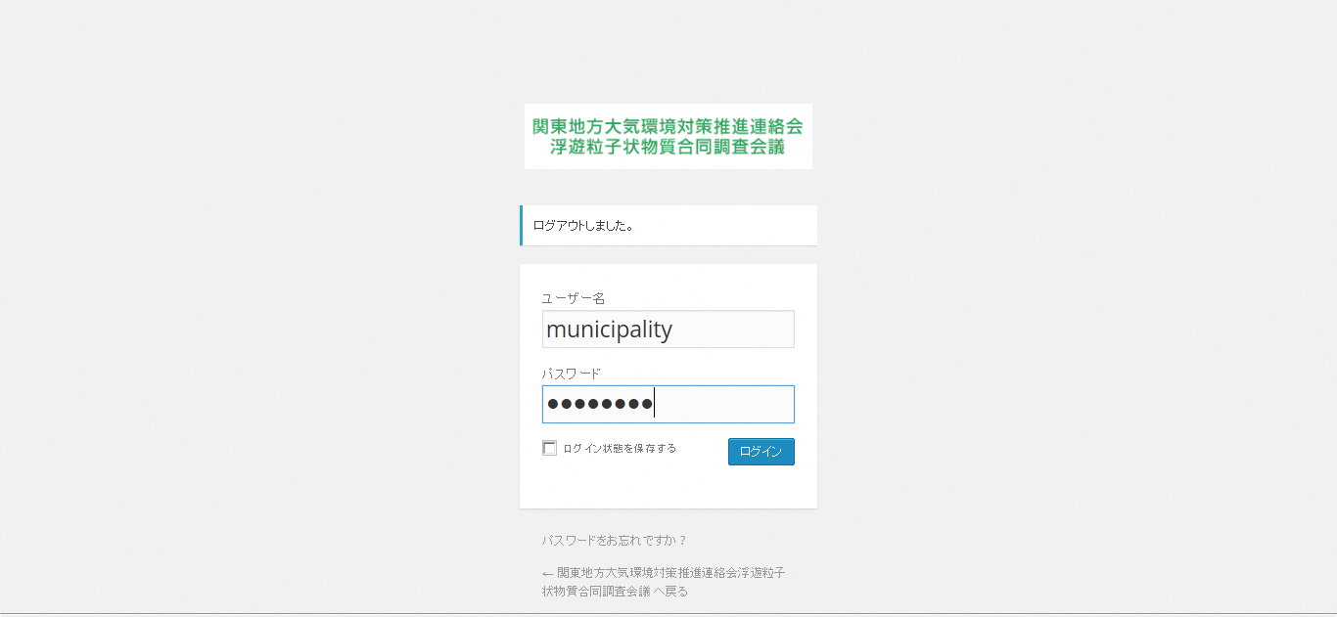
ユーザー，PW
② 画面左側のメニューから、メディアを選択（操作1）。メディアライブラリ横の新規追加をクリック（操作2）。その後、画面中央に表示された「ファイルを選択」をクリックし（操作3）、ファイルをウェブ上に載せます。
載せられたデータファイルはメディアライブラリ上の左上に表示されますので、そちらをクリックします（操作4）。
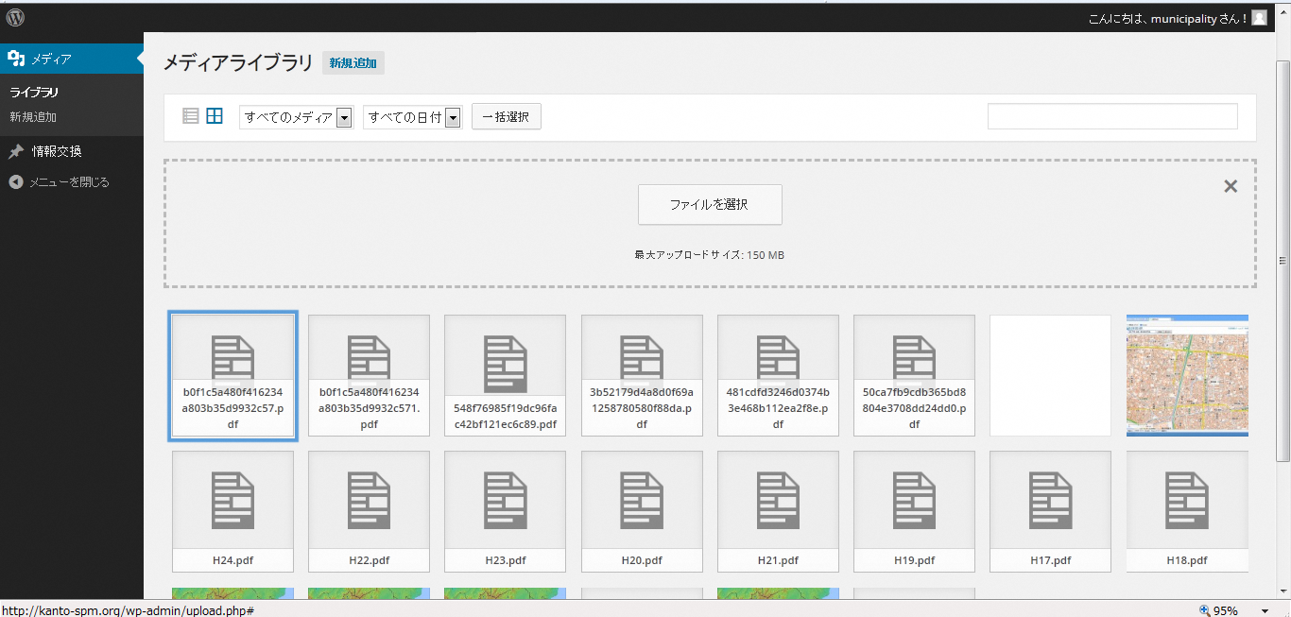
4
3
2
1

③ データファイルを選択すると、詳細画面が表示されますので、画面右側のURLをコピーし（操作5）、右上の×で閉じて下さい。
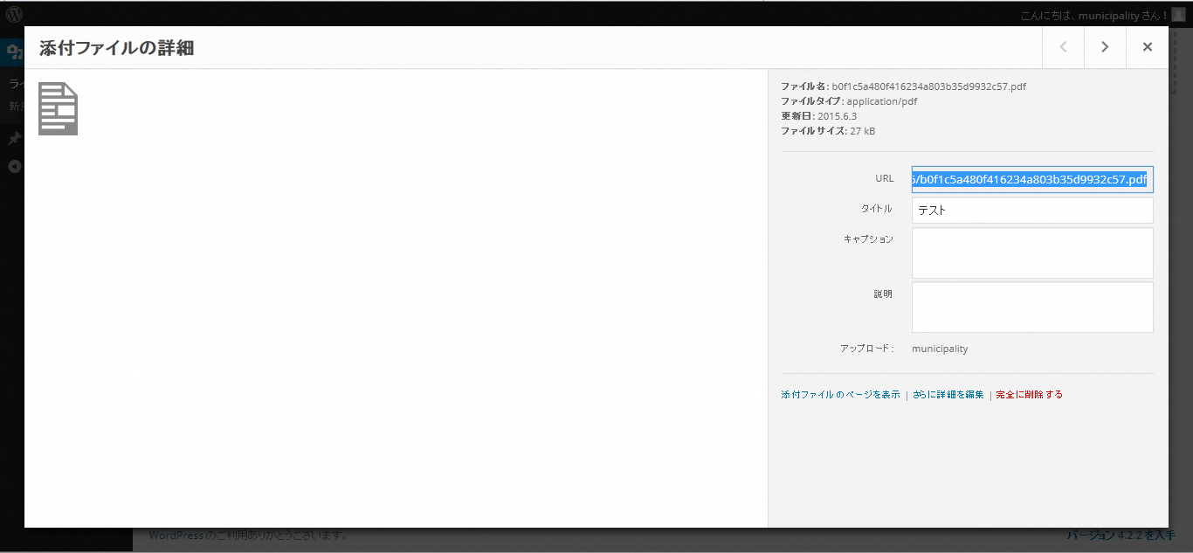
5
④ 次にメニューの情報交換をクリックし（操作6）、タイトルの情報交換横の新規追加をクリックして下さい（操作7）。
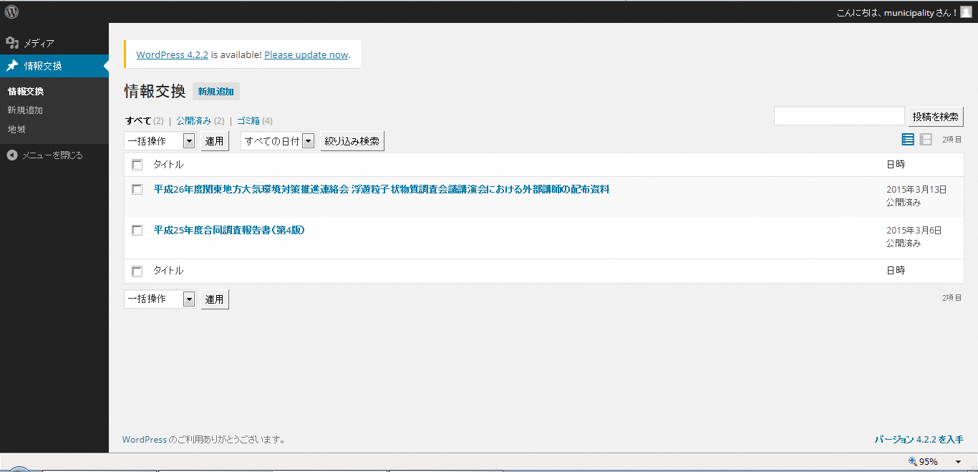
6
7
⑤ タイトル、及び本文にデータ名を入力(操作8,9)。本文中のデータ名を選択し(操作9)、リンクの挿入編集ボタンをクリック(操作10)。(タイトルは、データの機密性を考慮するのであれば、本来入力しない方が良い。しかし、”タイトルなし”では整理が難しいため、日付-自治体番号入力。例 20150608-19)
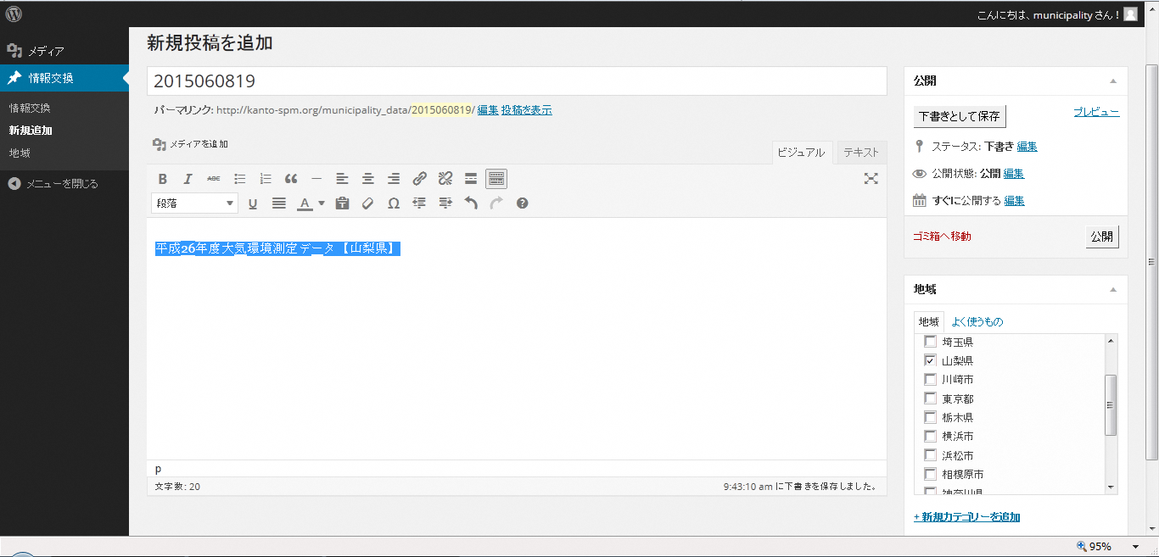
10
9
8
⑥ リンクの挿入/編集のURL項目に③でコピーしたデータのURLを貼り付け(操作11)。その後リンク追加をクリック(操作12)。
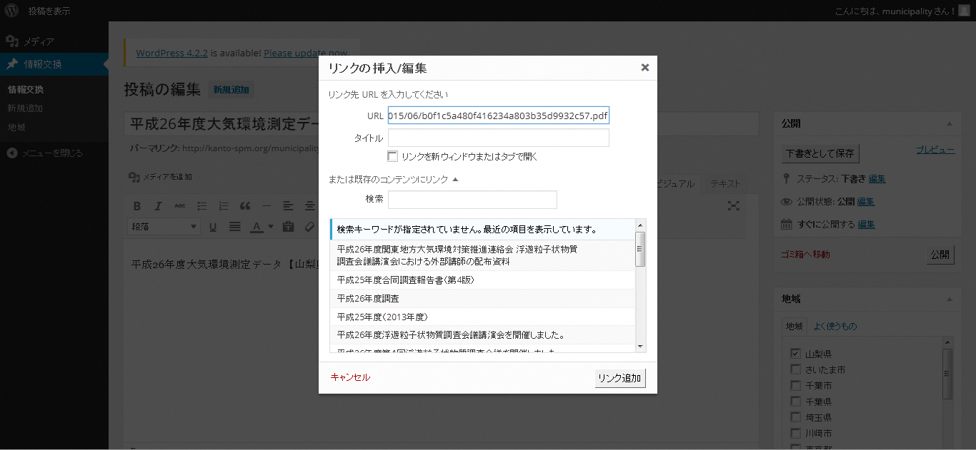
12
11

⑦ データをリンク後、地域設定を選択し(操作13)、プレビューをクリックし、ホームページ上のデータを確認する(操作14)。
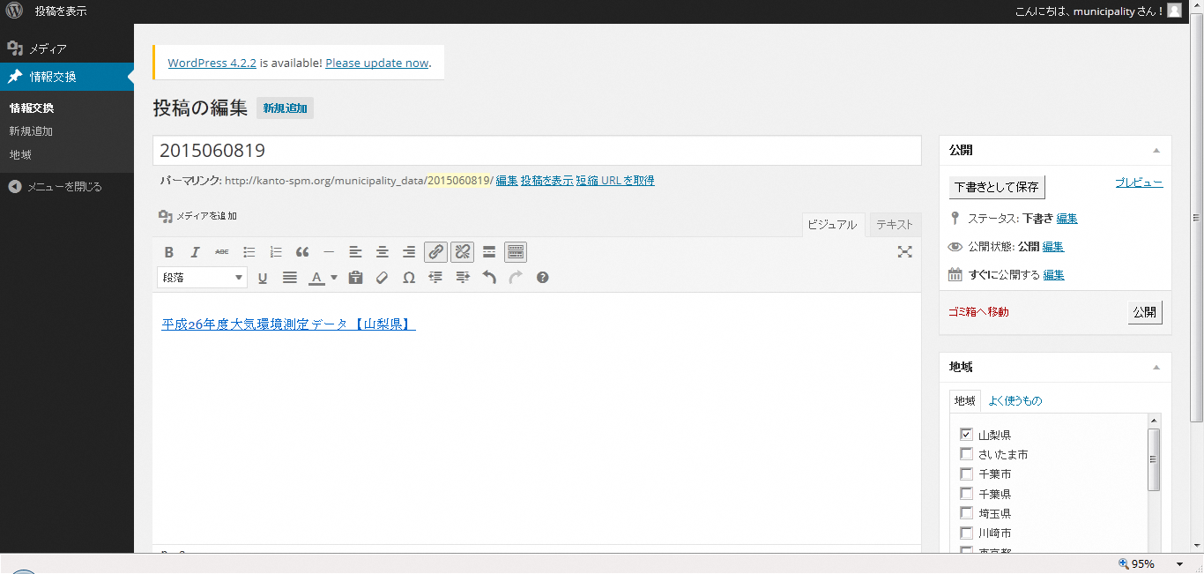
14
13
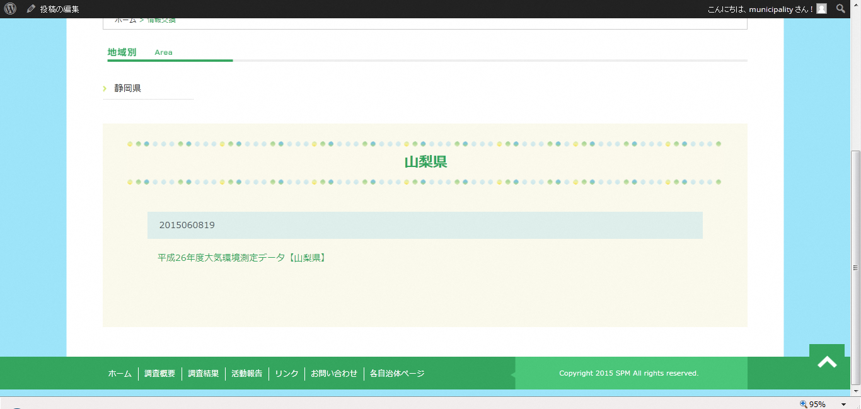

⑧ 確認後、公開をクリックするとホームページ上に公開されます(操作15)。
15
※1 当該画面において、文字にリンクを添付しなくても、「メディアを追加」をクリックしてもデータを添付できるとのこと。しかし、Internet explorer のバージョン次第では文字ずれが生じ、編集が出来ないこともあります。
※2 情報交換ページ内のテキストのタブはクリックしないで下さい。
※3 アップロードされたデータを取得する際は、ホームページからログインし、各自治体のページからダウンロードして下さい。
URL: http://kanto-spm.org/
ID:spm,PW:spmkanto

